Nama : Fauzan Abdurrahman

NPM : 1806065

Praktikum Pengembangan Platform Web

**Cara Instal XAMPP**

1. Buka <https://www.apachefriends.org/index.html> -> Pilih XAMPP for Windows

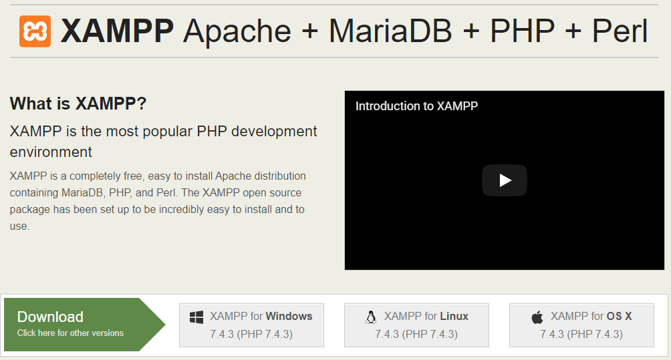

2. Buka file yang tadi di download -> Pilih Next

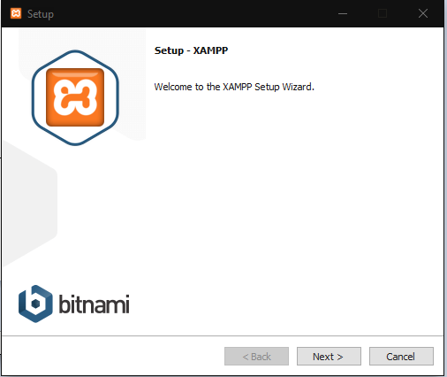

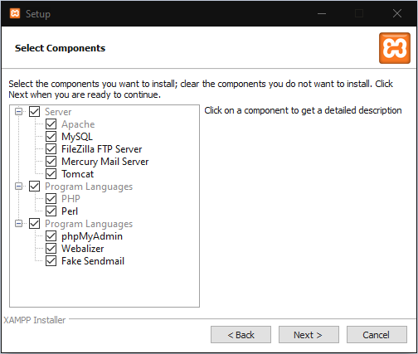3. Ceklik Semua -> Lanjut Next

4. Pilih tempat penyimpanan lalu -> Next

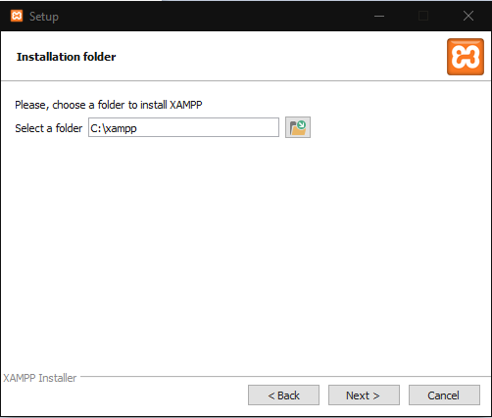

5. Klik Next

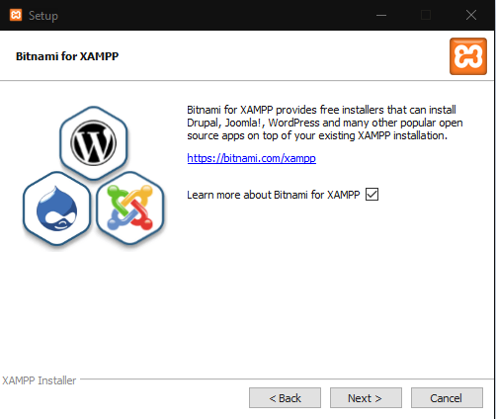

6. Klik Next

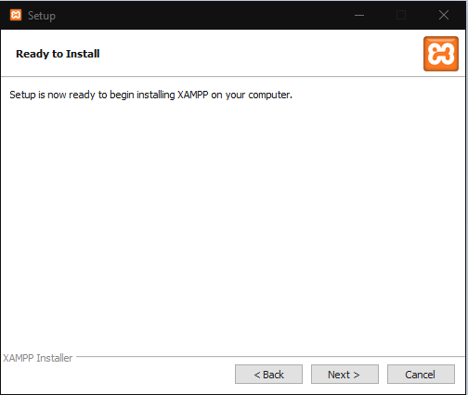

7. Tunggu sampai selesai

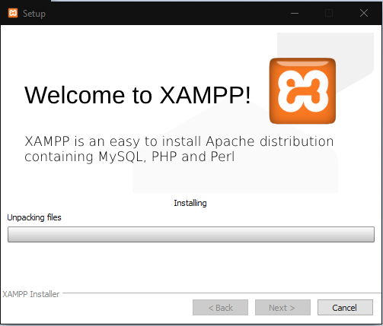

8. Pilih Bahasa Inggris (Yang kiri)

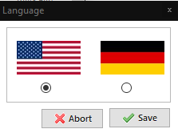

9. Tampilan XAMPP sudah siap digunakan

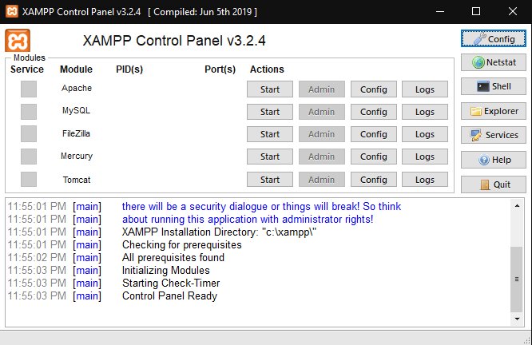

**Cara auto start Apache dan MySQL**

1. Buka XAMPP

2. Klik Config

3. Centang Apache & MySQL

4. Save

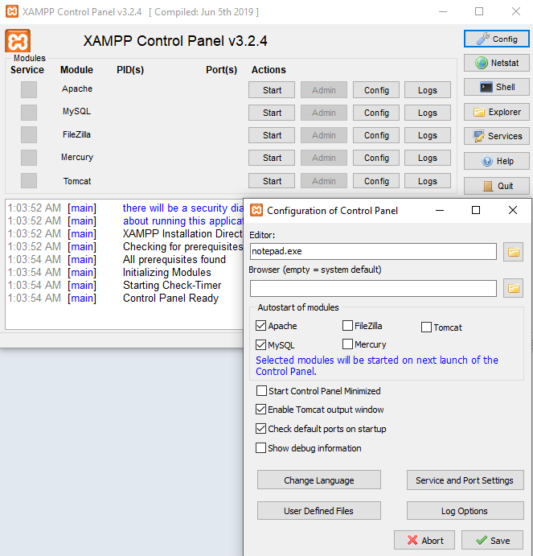

**Cara Auto Startup saat laptop atau komputer dinyalakan**

1. Buka folder XAMPP dimana tempat install atau jika default di C:\xampp → Cari xampp-control.exe → Klik Create shortcut

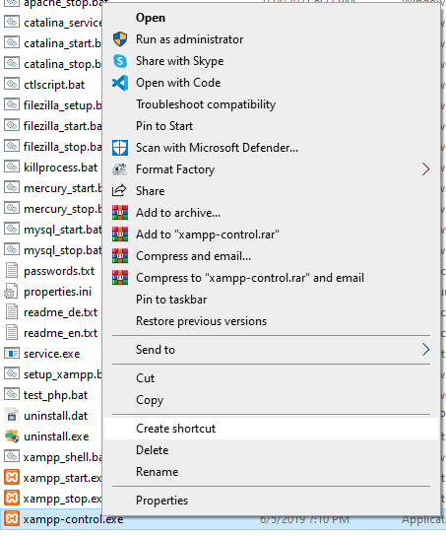

2. Buka Run → Lalu ketikkan shell:startup

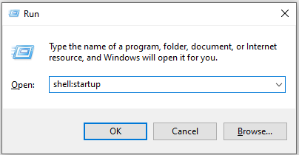

3. Lalu akan terbuka folder seperti di bawah ini dan copykan shortcut yang tadi dibuat

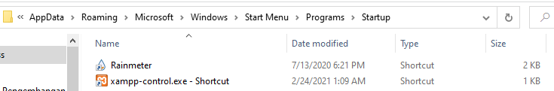

4. Jika berhasil saat di Restart akan terbuka otomatis XAMPPnya lalu dapat dilihat juga di Task Manager pada Tab Startup

